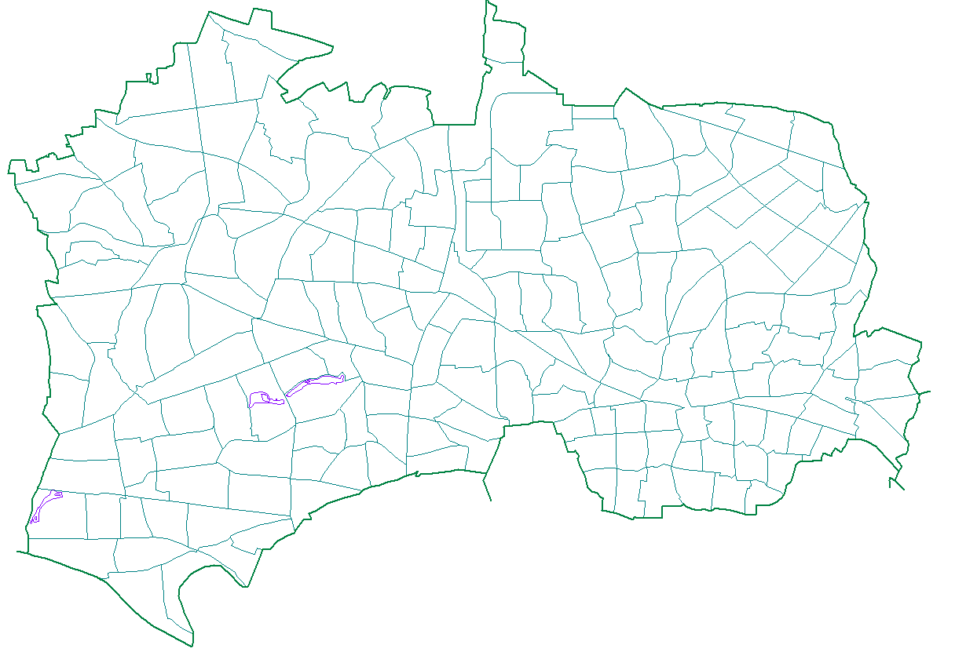
地域子育て支援拠点事業（子育てのひろば事業）
○区立（ぴよぴよ）●民設子育てのひろば

＜募集地域＞
〒176エリア（練馬１～４丁目、向山１～４丁目、中村北１～３丁目、桜台５～６丁目、貫井2丁目）
〒177エリア（上石神井１～３丁目、下石神井２，４～６丁目、上石神井南町、石神井台１、2、4丁目）
〒179エリア（早宮１～４丁目、春日町１、３、５丁目）

あいあいあい東大泉
あいあいあい南大泉
大泉
関
千川バンビ
西大泉ぴよぴよ
貫井

練馬

光が丘

かるがも親子の家
かるがも親子・氷川台
未来こどもランド
すまいる石神井
北大泉児童館
未来こどもランド
すまいる高野台
あいあいあい石神井台
光が丘児童館

立野地区区民館
大泉子育てのひろばわとと
さくらひろば
田柄地区区民館

春日町南地区区民館
３丁目いすきあ
小竹さくらんぼひろば

およそ半径800ｍ
谷原いすきあ

ろんろんのひろば
しろくまひろば
おやこのひろば tocotoco

上石神井
上石神井南町
下石神井
向山
練馬
桜台
早宮
中村北
貫井
春日町
石神井台
平和台子育てひろば
令和７年度 民設子育てのひろば事業運営費助成団体の新規募集地域について
別紙２

